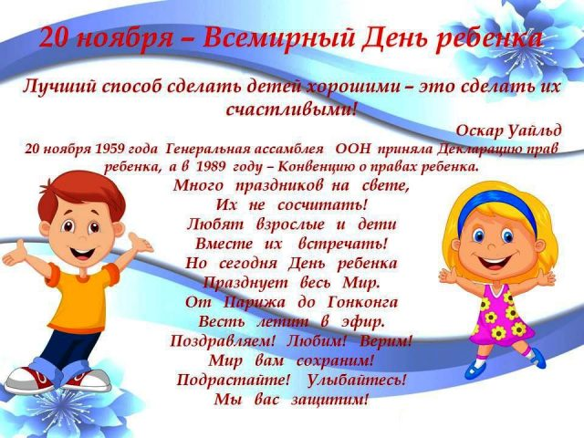

Юрисконсульт ПН Отдела МВД России по Арзгирскому району С.А. Дыкань

